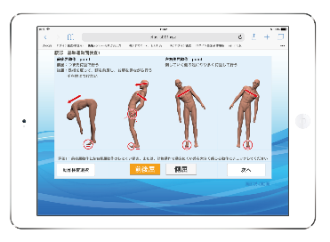
イーファスの施術を受けられた方へ

習い事を始めるときに、その意味を理解して練習するほうが上達しやすいことと同じように、施術の意味や効能を理解して受けていただくと、より治癒力は高まります。
必ずお読みください。施術効果を高めていきましょう!!

当院の施術は、治癒力を低下させている根本原因を改善するため、長年にかけて形成された「使いグセ」を整えています。

ほとんどの症状には、【最近の問題】と【長年の問題】が影響しています。
最近の問題には、〈疲労の蓄積〉や〈ケガ〉があり、長年の問題として、お一人お一人の「体の使いグセ」が影響しています。特に「体の使いグセ」が治癒力を低下させている隠れた原因で、症状を長引かせたり、こじらせたりしています。

「体の使いグセ」は筋肉や関節の全身連動を妨げて、様々な問題を引き起こします。
・筋肉や関節の硬さ → 動きにくさ、傷めやすい
・血液循環を悪くする → 回復力の低下、冷え、免疫力低下
・自律神経の不調 → 睡眠障害、精神疲労など
・内臓への負担 → 内臓と筋肉との密接な関係による機能低下
・不良姿勢 → 疲れやすい、使いグセの悪化

特に血液循環や自律神経を悪くして、治癒力を低下させているので、
症状を早期回復させるためにも、まず使いグセを整える必要があるのです。

使いグセは、普段の体の動きや姿勢により作られ、お一人お一人特有のものです。
また、人体には数百もの筋肉や関節があり、大変複雑に全身連動しています。
アンバランスになり連動が悪くなるパターンは、1,944,000通りにもなり、
通常は隠れていて見逃されているケースが多いのです。

見た目だけでは、正確なアンバランスを分析できないので、最新のエキスパートAI
システムを使った動きの検査を行って、連動（つながり）の悪さを分析しています。
施術を受けられて意外に思われた部分は、実は隠れた原因部分なのです。
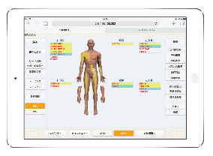
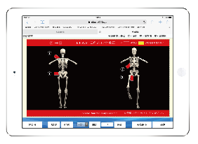
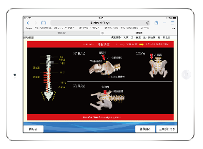

では、施術後のお体の状態ですが、
使いグセを整えて、筋肉や関節の連動（つながり）が良くしていますので、
身体重心の安定性が高まり、筋肉のこわばり（凝り）や関節の動きにくさ、自律神経の不調が改善されて、治癒力が高まっている状態です。

つまり、施術後から症状が回復に向かうので、自宅の管理がとても大切なのです。
直後の２.３日、そして、１週間くらいまでは特に変化がおきていますので、
次のことを守って、体に優しい生活を送ってください。

------------------------------------------------------------------------------------------
イーファス施術の効果を高めるため次のことにご注意ください。
------------------------------------------------------------------------------------------

❶効果の定着のため２日間は睡眠をよくとってください。
❷血行を促進し、疲労物質を早く解消させるため入浴してください。
❸ストレスの影響は大きいので、できるだけ穏やかな気持ちでお過ごしください。
❹普段より水分を多めにとってください。
❺施術後に急に楽になった時ほど、後から体が重く感じたり、だるく感じたりすることがありますが、良くなるための反応なので心配ありません。
❻シップやテープを貼られたときは、かぶれないように早めにとってください。
テープのノリはかぶれの原因になるので、ノリもふき取ってください。
➐体は冷やさないようにしてください。
➑適度な運動は症状が半減してから始めてください。
まず体の治る力が働きやすいように、安静を優先し、急な無理はしないように
気を付けてください。

イーファスの施術は、疲れにくく、回復しやすい体づくりや、不良姿勢の改善や予防になるなど、治癒力を常に働きやすい状態に保つ効果があります。

中年期以降の方は、症状が改善してからも、定期的に施術を受けていただくことが、将来健康に過ごしていただくために大切です。

開業して27年たちますが、定期的にメンテナンスしている人と、痛みが強くなった時だけ来院している人では、大きな違いがあります。

定期的にメンテナンスをしている方は、身体重心や姿勢が綺麗ですし、症状がでても
こじれず、回復しやすいのです。
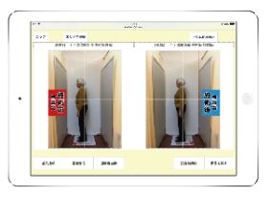

次回の最適な治療間隔をお伝えしていますが、
それまでに何かご不明なことやご質問がありましたら、お気軽にご連絡ください。

早く回復されるように、一緒に頑張りましょう!!

〈追伸〉
一般的な施術でなかなか改善しないケースでは、使いグセが見逃されていることが
多いので、周りで困っておられる方がおられましたら当院を教えてあげてください。

シーアイエム 松村整体
連絡先電話番号 : 075-366-3991

